

**TIPOS DE DISTRIBUCIÓN ( 8 ) 10 /07/20**

**CARRERA: MECÁNICA AUTOMOTRIZ**

**ASIGNATURA: AJUSTE DE MOTORES.**

**SEMESTRE:** I **TERCERO MEDIO MECANICA**

**PROFESOR:**  **JOSE D RUNIAHUE SERON.**

**ALUMNO :**

**Fecha entrega online 24 /07/20 ( runi28@live.cl )**

**1. Introducción**

La distribución de un motor se encarga de ordenar y sincronizar la apertura y cierre de las válvulas con las carreras de los pistones en cada ciclo, el correcto funcionamiento de esta ayuda al motor a respirar de la mejor forma para su óptimo funcionamiento. Es importante que la regulación de las válvulas sea correcta, ya que una mala regulación puede ocasionar daños y mal funcionamiento.

**2. Objetivos**

Conocer como regular válvulas en un motor y además aprender a montar una correa de distribución, es importante comprender la secuencia de trabajo y las precauciones que se deben tener, ya que en el campo laboral se realizan muchas mantenciones de este tipo.

**6. Marco teórico**

**FUNCIONES DE LAS CORREAS**

La correa dentada de la distribución tiene como función coordinar el movimiento del cigüeñal (biela mediante comanda los pistones) y el árbol de levas, que es el encargado de abrir y cerrar las válvulas de escape y admisión.

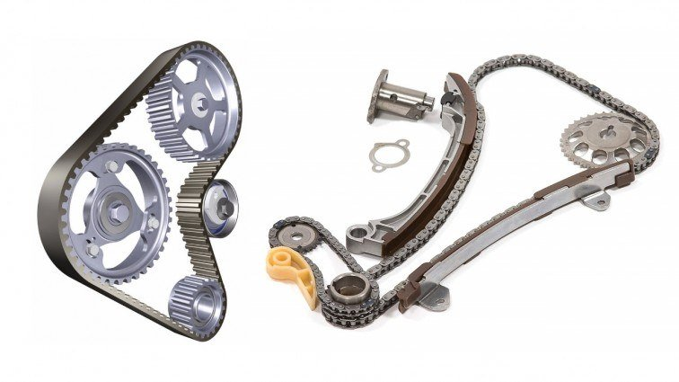

Cuando se corta, en la mayoría de los vehículos provoca que las válvulas y los pistones choquen por falta de coordinación, la consecuencia habitual es que hay que reemplazar todas las válvulas y en algunas ocasiones los pistones también, en este último caso hay que rectificar el motor. Si las correas hacen ruido puede deberse a que ya están en mal estado por el tiempo de uso. También puede ocurrir que los tensores estén desgastados y a punto de romperse. El torque del tensor de la correa debe ser siempre el especificado por el fabricante.

En los motores actuales, es tendencia generalizada montar el árbol de levas en la culata, por lo que el accionamiento de la distribución se hace con cadenas o correas de gran longitud, con el desarrollo de nuevos materiales se han sustituido las cadenas metálicas por correas dentadas de caucho sintético y fibra de vidrio (neopreno), que tienen la característica de ser flexibles para adaptarse a las poleas de arrastre y por otra parte casi no se estiran y en diezmilímetro se alteran sus dimensiones. También tienen la ventaja de tener un funcionamiento muy silencioso, son más ligeras y más fáciles de reemplazar. La correa de distribución además de transmitir movimiento al árbol de levas, mueve también dependiendo de los motores: la bomba de agua, la bomba de inyección en caso de que el motor sea Diésel.

Los tipos de elementos de transmisión pueden ser:

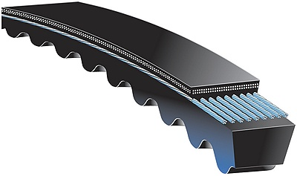 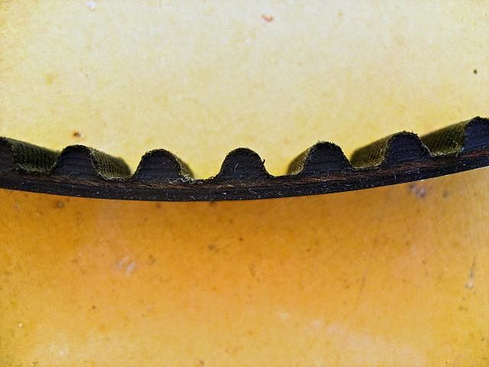

Correas trapezoides • Correa dientes redondos.

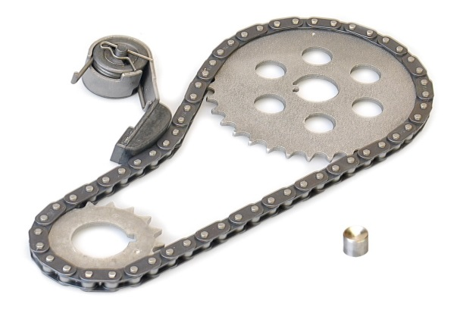 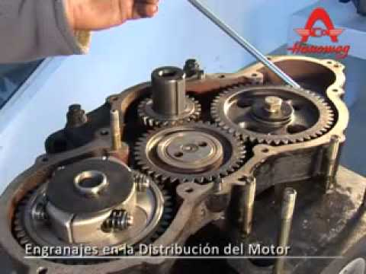

* Cadena de distribución Engranajes

Conteste las siguientes preguntas (2 ptos c/u)

1. ¿Qué problema tendría el motor si las válvulas no están bien regulada?
2. ¿Qué sucede si se corta la corres de distribución en el motor ?
3. Identifique los tipos de distribución en la imagen



  
  
  